IZZIV

Po navodilih izdelaj pripomoček za zbijanje kozarčkov in na tekmovanje povabi svoje družinske člane.

Navodila za izdelavo najdeš na spodnji povezavi:
https://www.pinterest.com/pin/395472411035371684/

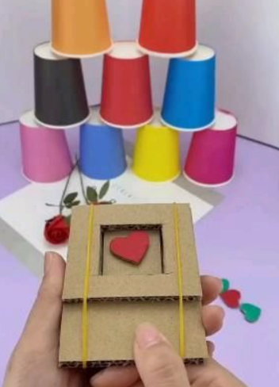

Kdo je zmagovalec? Navijam zate.

Tvoja učiteljica

